Folgen Sie uns auf Social Media - klicken Sie auf das Bild!
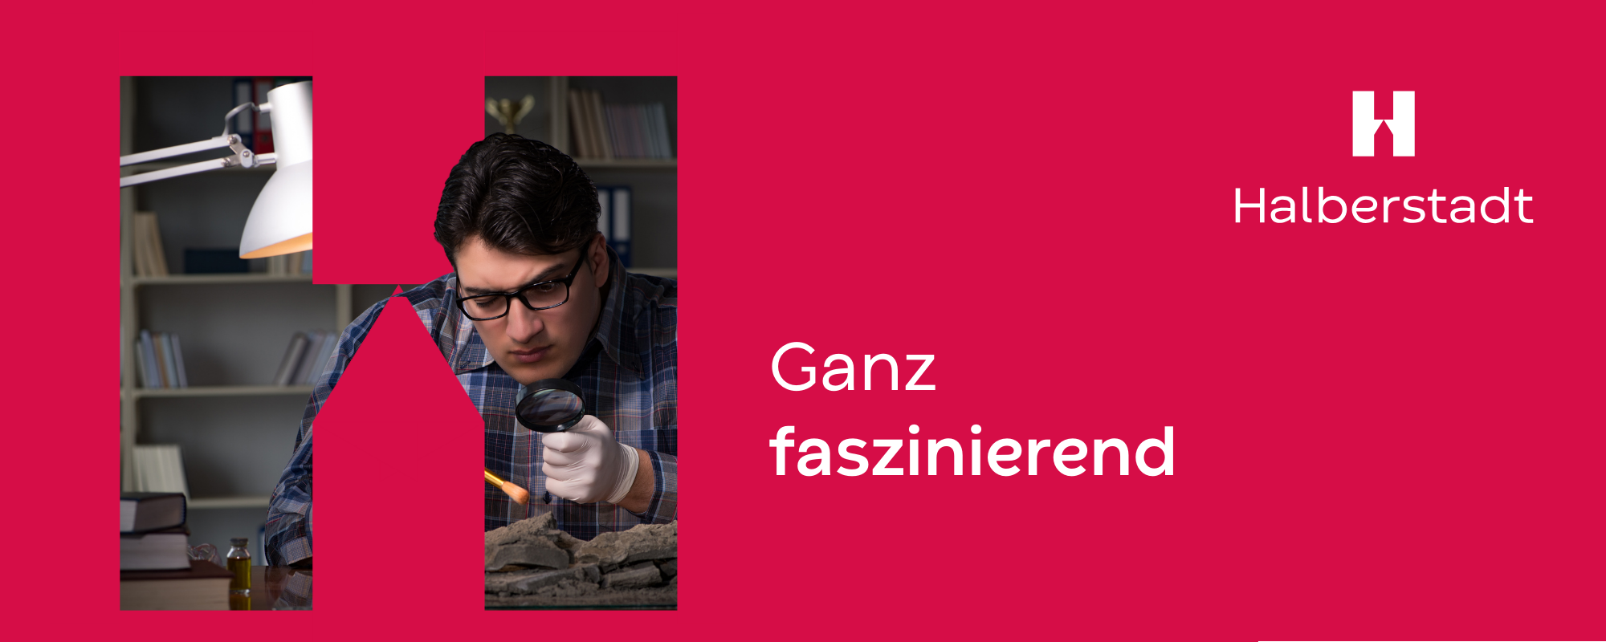
- Ganz modern - Ganz dynamisch - Ganz zukunftsorientiert -

Eine Stadt mit Charisma - traditionell und modern, besinnlich und aufregend, ruhig und bewegend!
Die Stadt Halberstadt ist ein wichtiger Wirtschaftsstandort im Nordharz und Kreisstadt des Harzkreises. Sie bietet Kultur und Geschichte zum Anfassen, Naherholungsgebiete zum Relaxen, eine Vielzahl von Sport- und Freizeitangeboten zum Auspowern sowie vielfältige Restaurants zum Genießen.
Eine modern ausgebaute Infrastruktur mit einer großen Anzahl an Schulen, Bildungs- und Kindereinrichtungen stehen für eine zukunftsorientierte Kreisstadt. In einer Stadt mit über 40.000 Einwohnern sorgen rund 500 engagierte Mitarbeiter bereits heute für einen reibungslosen Ablauf: ob in der Verwaltung, in der Feuerwehr, in der Verkehrsplanung, in den Schulen und Kitas sowie in vielen weiteren Einsatzfeldern.
Werden auch Sie ein Teil im #TeamStadtHalberstadt - gestalten Sie unsere Kreisstadt mit als:
Mitarbeiter Sammlung Museum
 |  |  |  |  | 
Teilzeit: 35 Wochenstunden | befristet auf mind. ein Jahr gem. § 14 Abs. 1 TzBfG | Bewerbungsfrist:  09.06.2026 | E 09 b TVöD* | Start: baldmöglichst | Corporate Benefits

Diese Aufgaben erwarten Sie:
- Sammlungsmanagement, insbesondere
  - Lagerung, Betreuung, Pflege und Überwachung der Sammlungen im Bereich Papier sowie Foto- und Filmbestände
  - Führung und Pflege der analogen und digitalen Sammlungsdokumentation
  - Durchführung von Schutzdigitalisierungen inkl. fotografischer Aufnahme und Nachbearbeitung
  - Erfassung und Pflege der Bestände in den Museumsdatenbanken
  - Durchführung von Provenienzrecherchen und Dokumentation der Sammlungsobjekte
  - Bearbeitung von Schenkungen und Ankäufen inkl. Erstellung von Annahmebelegen
  - Inventarisierung, Zuordnung zu Sammlungssachgruppen und Vergabe von Inventarnummern
  - Mitarbeit an Ausstellungsvorhaben sowie Recherche zur Regional- und Stadtgeschichte
  - Bearbeitung von Anfragen zu den Sammlungsbeständen
  - Erteilung von schriftlichen und mündlichen Auskünften zu den Sammlungen
- Depotverwaltung, insbesondere
  - Mitarbeit bei Ordnung und Sicherheit von Sammlungen und Exponaten im Magazin- und Ausstellungsbereich
  - Pflege, Sicherung und Schutz von Sammlungsobjekten einschließlich regelmäßiger Kontrollen
  - Mitwirkung bei Zustandsbeurteilung von Sammlungsobjekten
  - Überwachung, Kontrolle und Dokumentation des Raumklimas
  - Technische Bearbeitung und Verpackung von Sammlungsgut für Lagerung und Transport
  - Kontrolle von Sammlungsgut zur Bestandssicherung einschließlich Erfassung von Schäden
  - Organisation von Restaurierungsmaßnahmen in Abstimmung mit der Museumsleitung
- Ausstellungen, Museumspädagogik und Öffentlichkeitsarbeit, insbesondere
  - Mitarbeit an Ausstellungs- und Museumskonzeptionen sowie Planung und Umsetzung von Ausstellungen
  - Mitarbeit beim Auf-, Um- und Abbau von Ausstellungen
  - Vorbereitung und Durchführung von Führungen und museumspädagogischen Angeboten
  - Mitwirkung an Projekten der historischen Bildungsarbeit
  - Erstellung von Pressemitteilungen sowie Beiträgen für soziale Netzwerke
  - Vorbereitung und Durchführung von Veranstaltungen und Tagungen
- Verwaltungsaufgaben, insbesondere
  - Unterstützung der Museumsleitung bei verwaltungstechnischen Aufgaben sowie Projekt- und Budgetplanung
  - Vorbereitung und Überwachung von Leih- und Versicherungsangelegenheiten
  - Bearbeitung von Benutzungs- und Veröffentlichungsgenehmigungen
  - Koordination der Fachanwendung AUGIAS sowie Einweisung des Personals
Sie bringen mit:
- Abgeschlossenes grundständiges Studium der Museologie oder vergleichbare Qualifikation
  - *Willkommen sind auch Bewerbungen von Personen, die nicht über die geforderte formale Qualifikation verfügen, jedoch aufgrund gleichwertiger Fähigkeiten und ihrer beruflichen Erfahrung entsprechende Tätigkeiten erfolgreich ausgeübt haben. Hierbei finden die Eingruppierungsrichtlinien des TVöD Anwendung
- Sehr gute Deutschkenntnisse in Wort und Schrift
- anwendungsbereite Kenntnisse zu Museologie bzw. Museumsmanagement
- umfassende Kenntnisse und Erfahrungen im Umgang mit Archivierungsprogrammen und Datenbanken (AUGIAS)
- sicherer Umgang mit MS Office sowie mit gängigen Graphikprogrammen
- praktische Erfahrung im Bereich Museumsführungen oder museumspädagogischen Aktionen
- praktische Erfahrung mit Redaktion wissenschaftlicher Texte
- Interesse an Regional-/ Stadt-/ und Sammlungsgeschichte
- selbstständige, sorgfältige und verantwortungsvolle Arbeitsweise
- Kommunikationsstärke und sicherer Umgang mit Besuchern und Anfragen
- Bereitschaft zur Arbeit an Sonn- und Feiertagen
- Belastbarkeit, Flexibilität, Zuverlässigkeit sowie Engagement
- Bereitschaft zur Weiterbildung und Qualifizierung

Wir bieten Ihnen:
- Moderne und einladende Arbeitsumgebung - Freuen Sie sich auf attraktive und freundliche Arbeitsbedingungen, die zum Wohlfühlen einladen.
- Verantwortungsvolle Aufgaben in einem engagierten Team - Übernehmen Sie spannende Tätigkeiten in einem funktionierenden und unterstützenden Umfeld.
- Umfassende Einarbeitung - Wir sorgen für eine fachkundige und individuelle Einarbeitung, damit Sie bestens starten können.
- Gesundheitsförderung - Profitieren Sie von betrieblichen Maßnahmen zur Gesundheitsförderung.
- Altersvorsorge - Wir unterstützen Ihre Zukunft mit einer betrieblichen Altersvorsorge.
- Attraktive Vergütung - Neben dem Entgelt erhalten Sie alle tariflichen Leistungen wie Jahressonderzahlung, leistungsorientierte Prämien, Urlaub und mehr – alles nach dem Tarifvertrag für den öffentlichen Dienst (TVöD).
- Weiterbildung - Wir fördern Ihre persönliche und fachliche Entwicklung durch vielfältige Fortbildungsmöglichkeiten, z.B. über LinkedIn Learning, Fachworkshops oder Messen.
- Innovative Arbeitsumgebung - Arbeiten Sie mit modernster Technik und leistungsstarkem Equipment, das Sie bei Ihrer täglichen Arbeit unterstützt.

Die Stadt Halberstadt steht für Gleichstellung, Chancengleichheit und Antidiskriminierung, auch bei der Personalgewinnung. Schwerbehinderte und gleichgestellte Bewerber/innen werden bei gleicher Eignung, Befähigung und fachlicher Leistung bevorzugt berücksichtigt.
Bei im Ausland erworbenen Bildungsabschlüssen bitten wir um Übersendung entsprechender Nachweise über die Gleichwertigkeit mit einem deutschen Abschluss. Nähere Informationen hierzu erhalten Sie auf der Internetseite der Zentralstelle für ausländisches Bildungswesen (ZAB) unter www.kmk.org/zab. Bitte weisen Sie uns Sprachniveau C1 in deutscher Sprache nach.
Bei Einstellungen der Gemeinde können Mitglieder im Einsatzdienst der Feuerwehr dieser Gemeinde nach § 9 Abs. 5 Brandschutzgesetz Land Sachsen-Anhalt (hier Mitglieder der Freiwilligen Feuerwehr) bei gleicher Eignung, Befähigung und fachlicher Leistung bevorzugt berücksichtigt werden, wenn nicht andere rechtlich schützenswerte Gründe überwiegen, die in der Person eines anderen Bewerbers liegen.
Die Tätigkeiten sind grundsätzlich in Vollbeschäftigung zu leisten. Eine Teilzeitbeschäftigung ist auch möglich.
Ihre Zukunft beginnt jetzt - bewerben Sie sich!
Bitte nutzen Sie dafür unser Bewerbungsportal.

Hinweis zur postalischen Einreichung:
Wir bitten als Bewerbungsunterlagen ausschließlich Fotokopien zu verwenden und auf aufwendige Bewerbungsmappen, Klarsichthüllen etc. zu verzichten. Bitte beachten Sie, dass nur vollständige Bewerbungsunterlagen (aussagekräftiges und unterschriebenes Anschreiben, Lebenslauf, Nachweis geforderter Abschluss, ggf. Arbeitszeugnisse) in das Auswahlverfahren einbezogen werden.
Unterlagen werden nur zurückgesandt, wenn ein ausreichend frankierter Rückumschlag bei-gefügt ist. Ansonsten werden die Unterlagen von nicht berücksichtigten Bewerbern/innen nach Ablauf von 6 Monaten nach Bewerbungsschluss vernichtet. Bewerbungskosten werden nicht erstattet. Wir weisen darauf hin, dass bei Abgabe einer E-Mail-Adresse alle Benachrichtigungen über diesen Weg erfolgen.
Sie haben noch Fragen?
Fachliche Fragen:  Frau Dr. Gornig  Abteilungsleitung Städtisches Museum, Archive  Tel.: 03941 55 1470  E-Mail: Antje.gornig@halberstadt.de | Fragen zum Bewerbungsprozess:  Frau Schmieder  Abteilungsleitung Personal  Tel.: 03941 55 1120  E-Mail: schmiederk@halberstadt.de

